Gasolineras

Manual de usuario

Índice

1.-Descripción de la aplicación 3

2.-Instalación 3

3.-Dentro de la app 5

3.1.-Pantalla principal 5

3.2.-Panel Lateral 6

4.-Funcionalidad 6

4.1.-Filtrar gasolineras por tipo de combustible 6

4.2.-Filtrar gasolineras por marca. 9

4.3.-Añadir tarjetas de descuento. 12

4.4.-Agregar una gasolinera a favoritos. 15

**1.-Descripción de la aplicación**

La aplicación desarrollada por el grupo de trabajo *A todo gas* es una aplicación para smartphones con sistema operativo Android 10 e inferior.

La aplicación permite al usuario hacer búsquedas de gasolineras a nivel nacional, pudiendo consultar información específica de estas, como los tipos de combustibles disponibles, su precio, los horarios de las gasolineras...

Es una aplicación enfocada al uso profesional, pero puede ser utilizada sin problemas por usuarios de cualquier tipo.

# 2.-Instalación

Para la instalación de la aplicación se necesita tener el archivo .apk producido por el equipo de desarrollo e instalarlo en nuestro dispositivo, aunque en un futuro, la aplicación podría estar disponible en *Google Play*.

Una vez obtenido el archivo .apk, tendremos que instalarlo, pudiendo seguir el siguiente tutorial:

* 1.- Primero se debe abrir una aplicación de explorador de archivos y localizar donde está situado el archivo .apk descargado. Debemos ver algo parecido a lo siguiente:

* 2.- Después se ha de seleccionar el archivo, que abrirá una nueva ventana de diálogo informando que no se puede instalar la aplicación al proceder de una fuente desconocida:

En esta ventana se ha de pulsar en ajustes para poder continuar con la instalación.

* 3.- Una vez hayamos abierto los ajustes, necesitaremos clickar el botón que nos permite autorizar las descargas de esta fuente desconocida.

* 4.- Después de haber autorizado las descargas podremos terminar la instalación de la .apk, para lo que debemos clickar en instalar en la siguiente ventana:

* 5.- Una vez se haya acabado la instalación de la aplicación, podremos abrirla a partir de la siguiente ventana mediante el botón abrir:

# 3.-Dentro de la app

Una vez iniciada la aplicación aparecerá la ventana principal **(3.1.)**

## 3.1.-Pantalla principal

En la parte superior hay una barra de acción con dos botones, siendo el botón izquierdo el que abre el menú lateral **(3.2.)** y el botón derecho el que abre un menú externo:

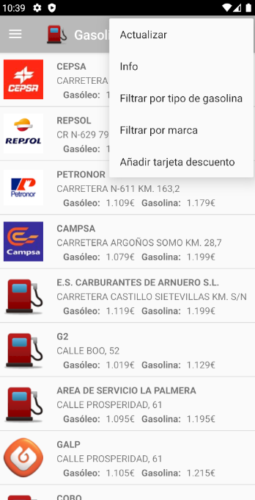

Este menú tiene a su vez dos opciones, **actualizar** (actualiza la información de las gasolineras) e **info** (muestra información sobre la aplicación), además de las funciones mostradas en la sección **4**.

En la pantalla principal, también podemos deslizar de arriba a abajo para refrescar la información de la gasolinera.

## 3.2.-Panel Lateral

El panel lateral puede ser abierto de dos maneras: o bien pulsando el botón superior izquierdo, o bien deslizando el dedo del lado izquierdo de la pantalla hacia la derecha.

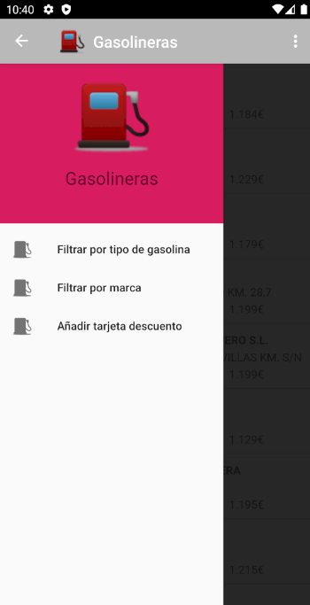

Una vez abierto, éste muestra el icono y el nombre de la aplicación, así como las diferentes funcionalidades de la aplicación (explicadas en la sección **4**)

# 4.-Funcionalidad

## 4.1.-Filtrar gasolineras por tipo de combustible

Para acceder a la funcionalidad de filtrar gasolineras por tipo de combustible necesitaremos primero pulsar el botón situado en la parte superior izquierda de la pantalla principal, que abrirá el menú lateral:



Después de abrirse este menú lateral, tendremos que elegir la opción de **Filtrar por tipo de gasolina**. Esto abrirá una ventana de diálogo en la que se puede escoger el tipo de gasolina por el que queremos filtrar la información mostrada en la pantalla principal:

Tendremos 2 opciones: filtrar por **gasolina 95** o por **diesel**.

Una vez seleccionado el tipo de gasolina por el que filtrar, debemos pulsar el botón **aceptar** para aplicar los filtros:

Una vez aplicados los filtros, se mostrará un mensaje en la parte inferior indicando qué tipo de gasolina se ha escogido para realizar el filtrado:

## 

## 4.2.-Filtrar gasolineras por marca.

La funcionalidad "Filtrar gasolinera por marca" nos permite filtrar las estaciones de servicio por distribuidor, de manera que pueda facilitar al usuario el visionado de la lista de gasolineras.



Para poder acceder a esta funcionalidad, el usuario debe abrir el panel lateral, bien pulsando el icono de menú o deslizando la ventada desde un lateral hacia la derecha. Una vez abierta la ventana se mostrarán distintas opciones, una de ella es "Filtrar por marca" que mostrará una ventana con la funcionalidad deseada.

La ventana flotante muestra una lista con todas las marcas disponibles. Además, se le facilita al usuario un cuadro de texto donde podrá introducir un texto y filtrar la lista. Esto facilitará al usuario el poder encontrar la marca deseada.

Una vez filtrada la lista el usuario se debe seleccionar una de las opciones de la lista. Una vez seleccionada la marca se da a "ACEPTAR" para realizar el filtro.

Se mostrará una lista con todas las gasolineras de la marca indicada y un mensaje indicando que los datos han sido filtrados.

## 

## 4.3.-Añadir tarjetas de descuento.

Otra de las posibles opciones del panel lateral, es "Añadir tarjeta descuento". Esta nos permite añadir tarjetas de descuento para el combustible, de manera que los precios de la vista principal aparezcan ya con esos descuentos aplicados.



Si seleccionamos esta opción, aparecerá en la pantalla una ventana de diálogo con un formulario con diferentes campos, como son: un nombre significativo por el que podamos reconocer la tarjeta a la que nos referimos, la marca de gasolineras a la que aplica descuento esa tarjeta, el tipo de descuento que aplica, así como el descuento, y algún comentario adicional sobre la tarjeta que se quiera añadir.

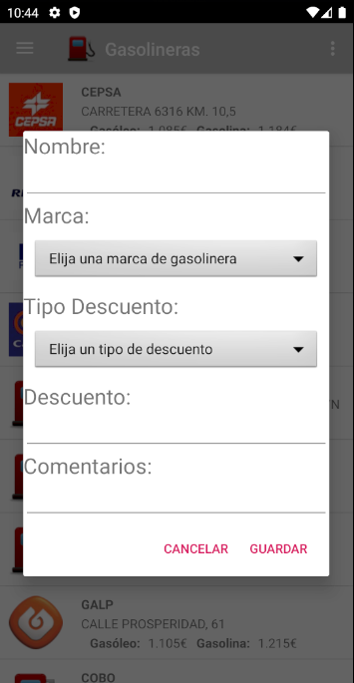

Para seleccionar la marca de la gasolinera, sólo hay que pulsar encima del desplegable, y aparecerá una lista de marcas por pantalla, ordenadas alfabéticamente, tal y como se muestra a continuación:

De la misma manera, al pulsar sobre el desplegable de tipo de descuento, aparecen los diferentes tipos de descuento disponibles, que en este caso serán porcentuales, o de céntimos por litro:

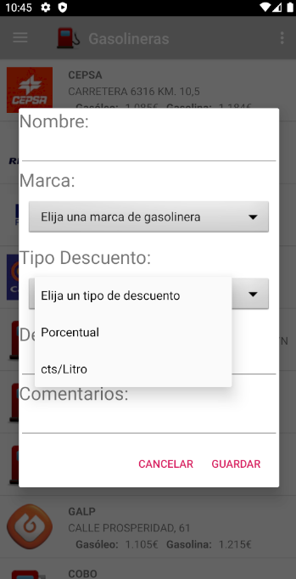

Finalmente, tras completar los campos, al pulsar el botón "Guardar", se vuelve a la pantalla principal, donde aparece el siguiente mensaje indicado que la tarjeta se ha guardado correctamente.

Si se quiere salir del formulario sin guardar ninguna tarjeta, al pulsar "Cancelar" se vuelve directamente a la página principal.

## 4.4.-Agregar una gasolinera a favoritos.

Esta opción nos permite añadir una gasolinera a la sección de favoritos. Para ello, en la pantalla principal, seleccionamos la gasolinera que queremos agregar a favoritos.

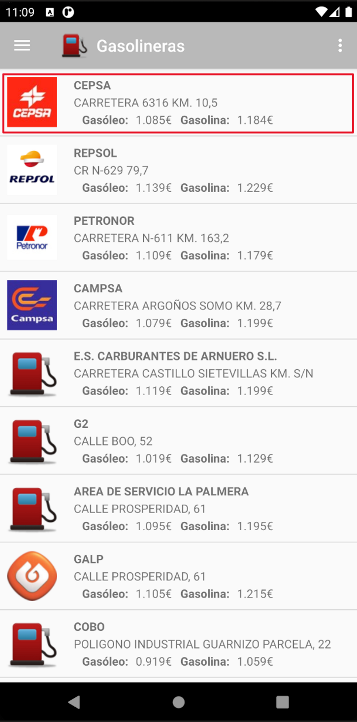

Después, pulsamos el botón con forma de estrella.

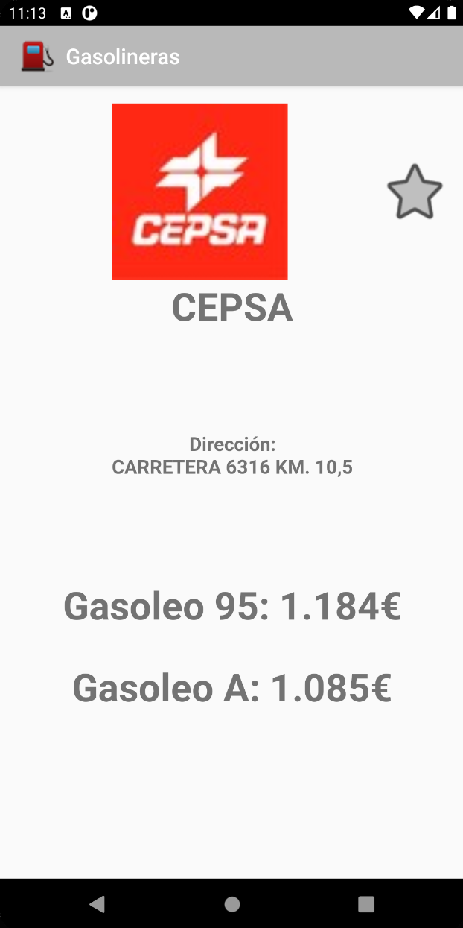

Podemos agregar un comentario opcionalmente.

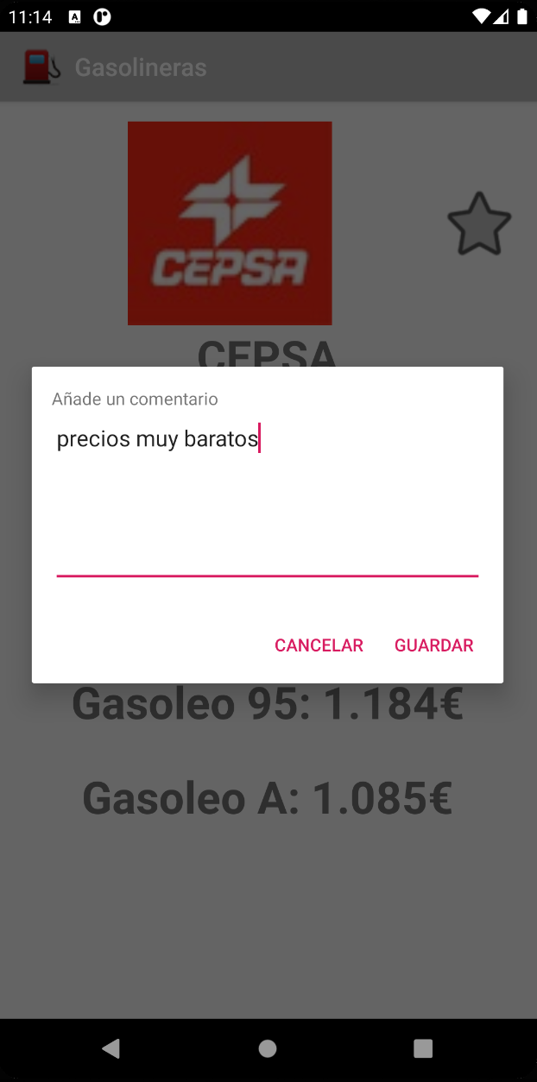

Tras pulsar guardar, en la vista detallada de la gasolinera, observamos que la estrella es ahora amarilla y el comentario que hemos escrito se encuentra en la parte inferior.

